最近使用[Eclipse](https://so.csdn.net/so/search?q=Eclipse&spm=1001.2101.3001.7020" \t "https://blog.csdn.net/qq_39031310/article/details/_blank)开始转向IDEA开发，有很多不懂的地方，网上找了挺多教程。在IDEA的警告级别设置下面特别值得记录。希望对小伙伴们有帮助。  
转载自 https://blog.csdn.net/best_luxi/article/details/81253316

初次安装使用IDEA，总是能看到导入代码后，出现很多的波浪线，下划线和虚线，这是IDEA给我们的一些提示和警告，但是有时候我们并不需要，反而会让人看着很不爽，这里简单记录一下自己的调整方法，供其他的小伙伴在使用的时候参考。主要有：****代码中大量的波浪线****，****参数和变量下划线****，****Typo提示****，****never used****和****注释参数名不匹配提示，****以及****变量初始化多余时提示，形参名的提示****。下面是具体操作步骤，如果按照对应的方法修改后，idea没有立刻恢复过来，建议小伙伴们耐心等待一下，实在无法忍受了可以直接重启idea。

****1. 代码中大量的波浪线****

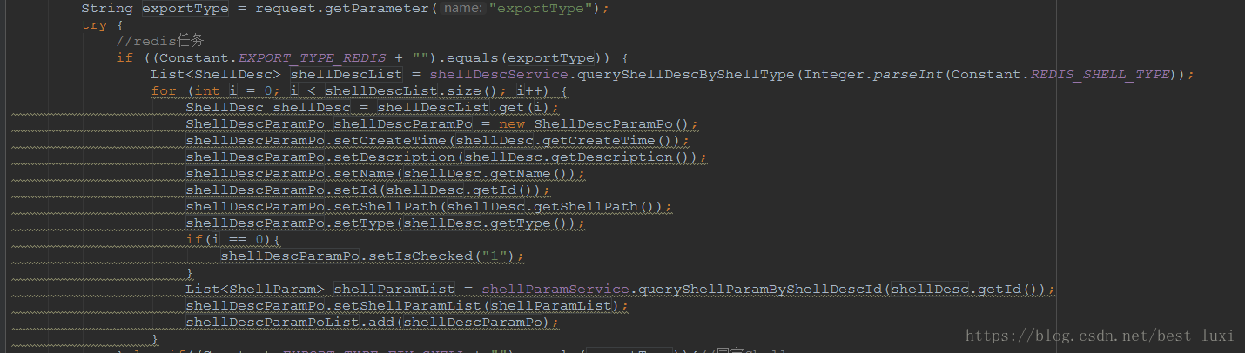

这种情况最常见，解决方法是File -- Setting -- Editor -- Inspections，右侧搜索General，取消√，保存退出，如图。

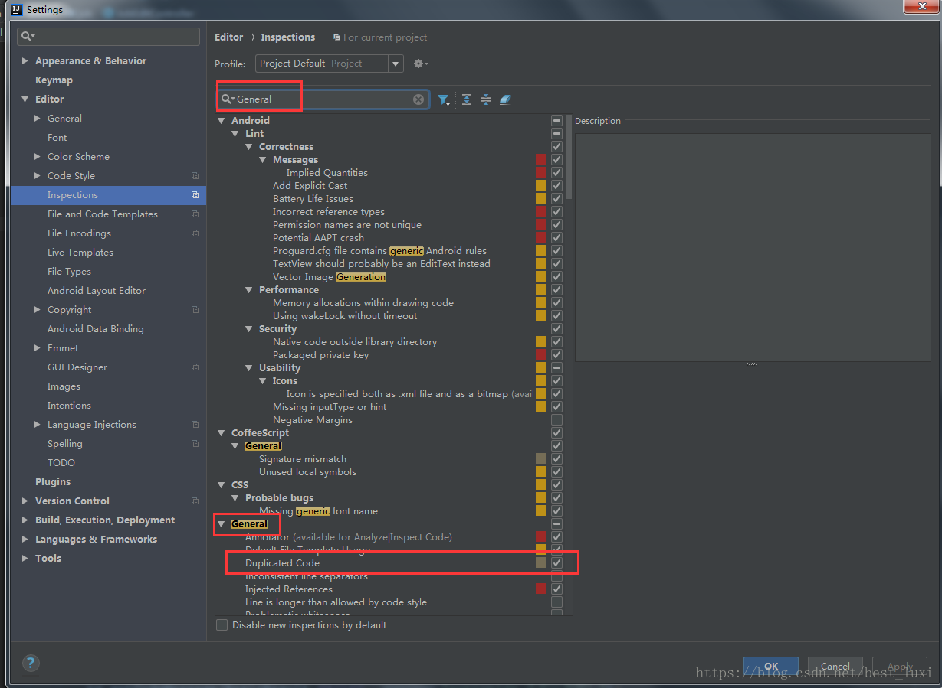

去除成功。

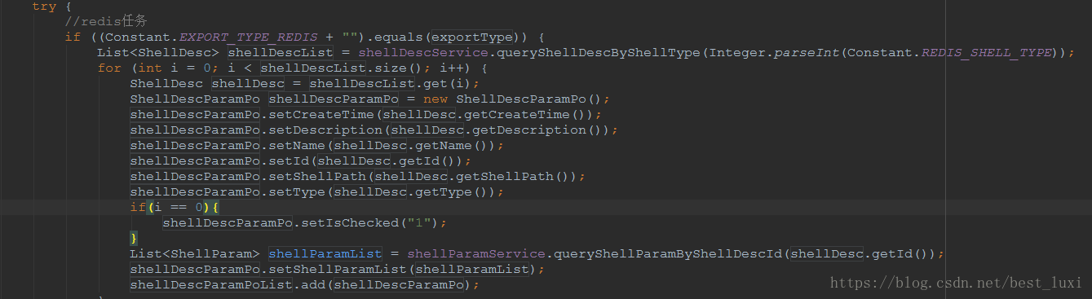

****2. 参数和变量有下划线，实线****

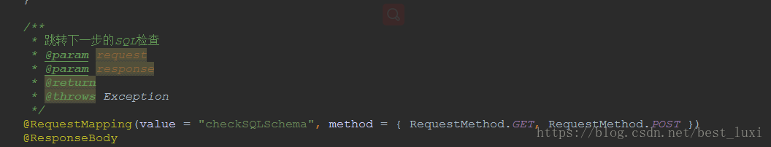

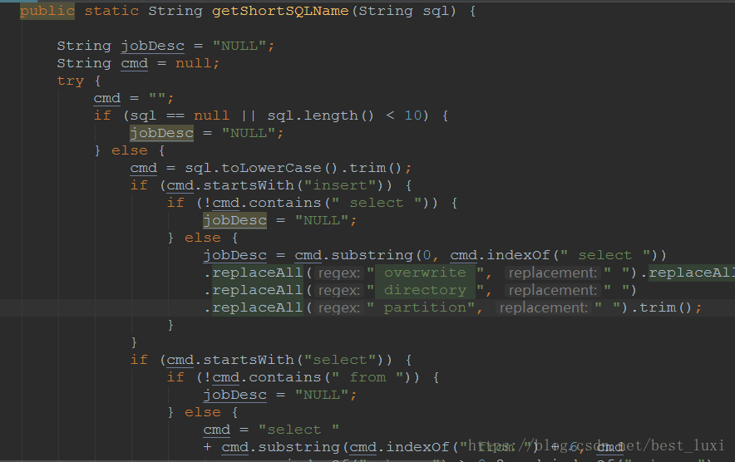

解决方法，Filt -- Setting -- Editor -- Color Scheme -- Java ，点击下方需要修改代码，看到最右侧有显示效果Effects ，如下图。这里可以看到，参数的显示效果是绿色下划线underscored，（同样的点击下面代码中变量名，可以看到他的显示效果，你也可以按照这个方法取消一些提示显示的效果）。我们可以把underscored换成blod underscored，或者直接取消Effects前的√，Apply，退出。

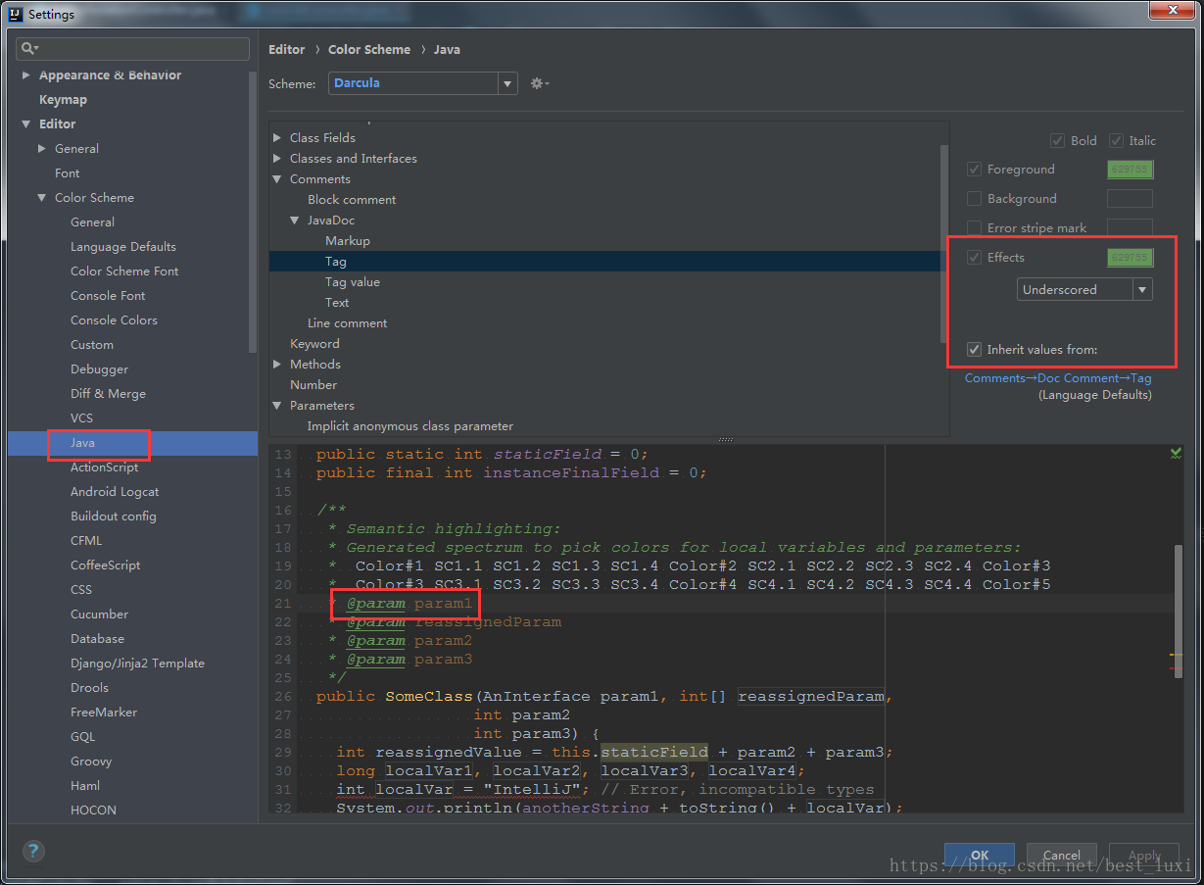

修改成功，

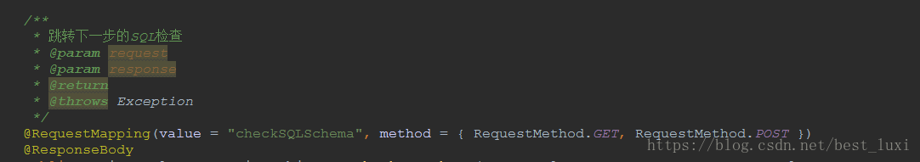

****3. Typo提示****

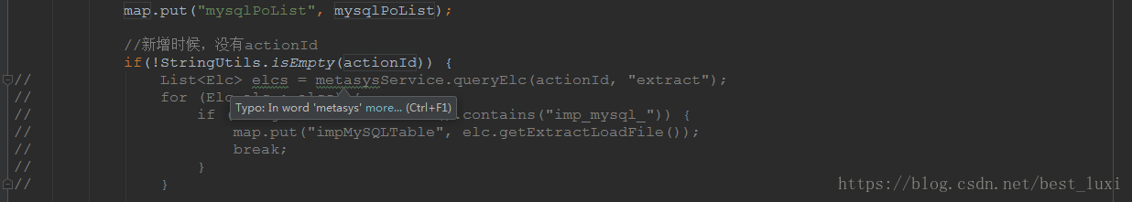

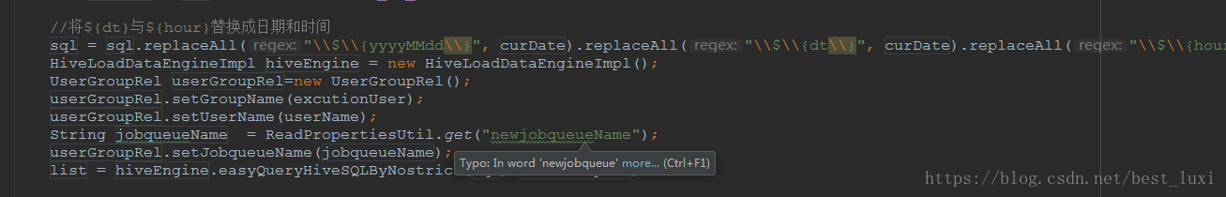

这种提示也是比较常见的，直接File -- Setting，搜索Typo，可以看到下面有各种情况下的提示效果包括Typo（绿色波浪线），Typo上面还有Error错误时红线波浪线，Warning警告时灰色波浪线和无法识别时加红等。根据自己的情况调整。这里把Typo和警告Warning，Weak warning时的提示效果都取消掉。取消方法还是取消掉右侧的Effects的“√”。保存退出。

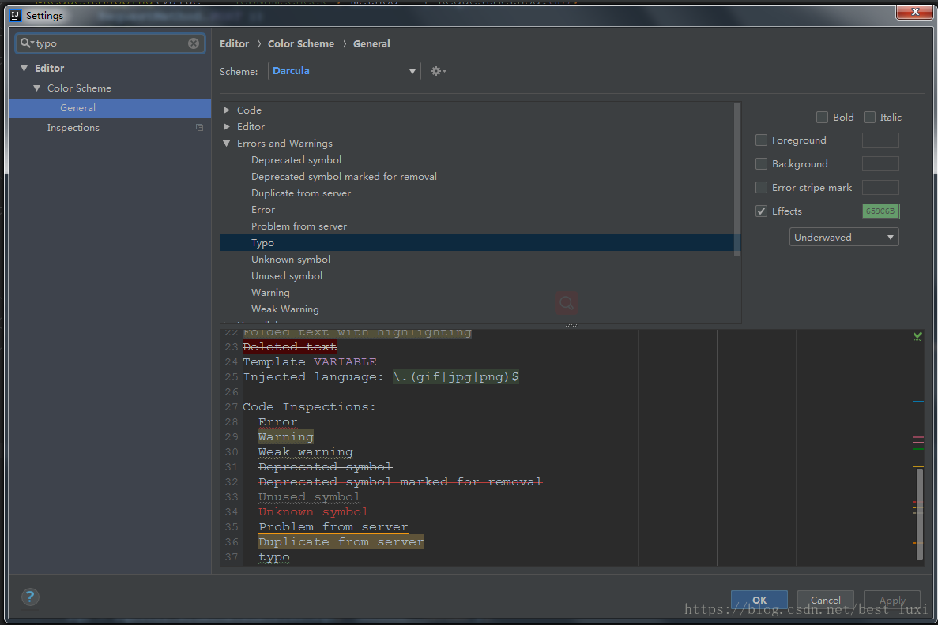

ok，又搞定了一个。

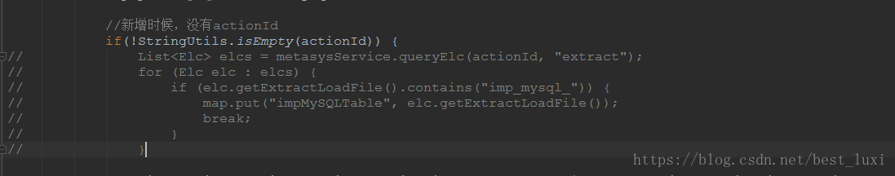

****4. never used 提示****

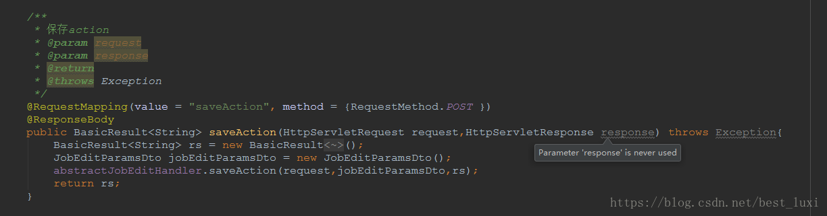

为了我们的代码更加规范，少些无效的代码，IDEA会对于我们方法中未使用到的一些变量做出提示never used，但是对于刚创建的变量，方法都还没有写完，他就开始提示该变量没有用到就有点过分了，甚是让人反感。

解决方法，File -- Setting -- Editor -- Inspections，右侧搜索“unused”，找到Java一栏，取消没未用到时的提醒说明。保存退出。

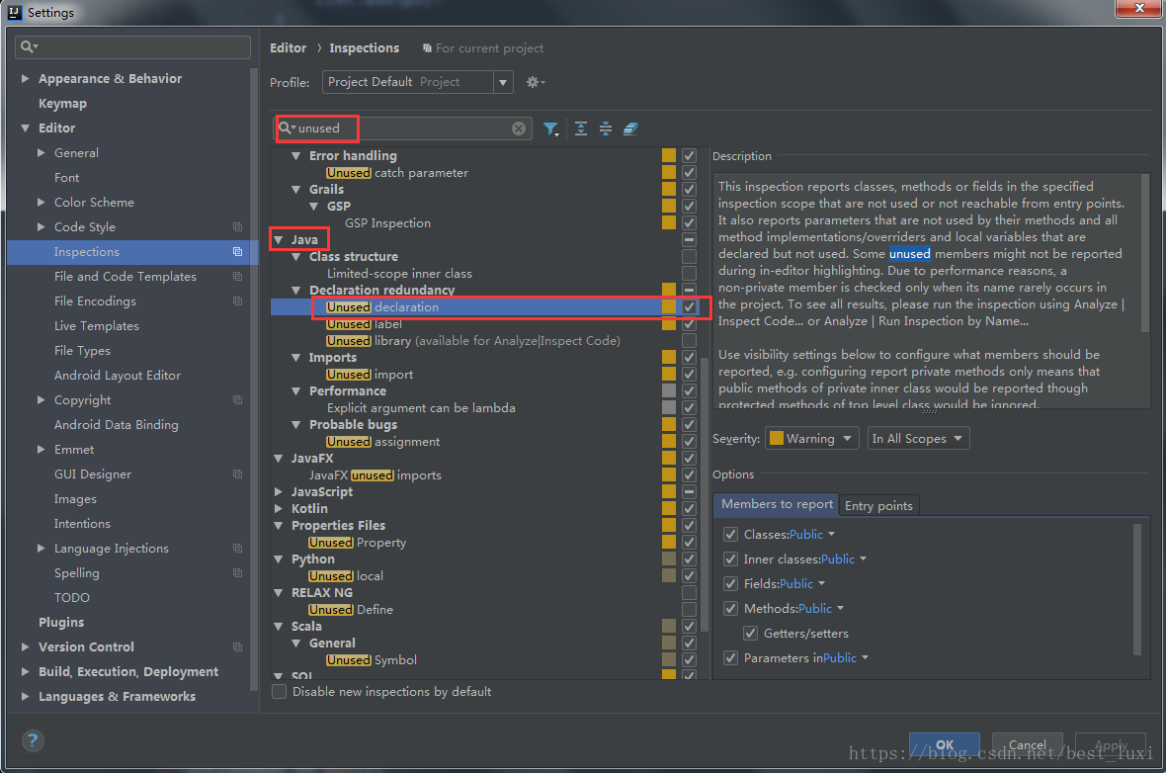

有时候会出现assigned的提示，解决方法和上面的一样。搜索“assigned”，找到java一栏，取消下面的勾选项。

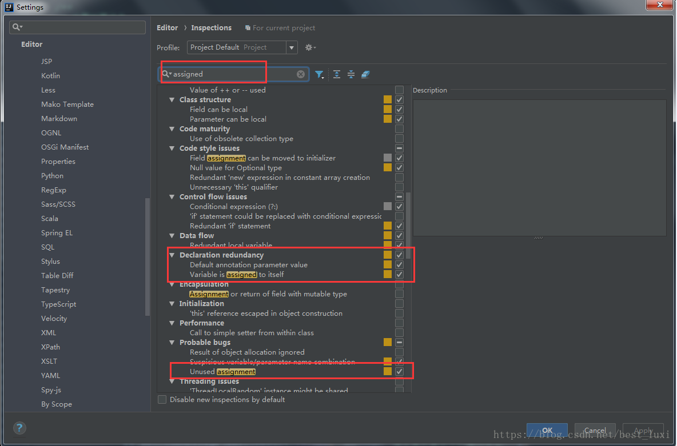

再次解决。

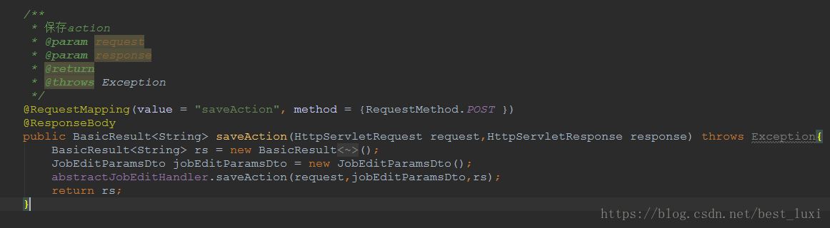

****5. 参数不匹配时symbol错误提示****

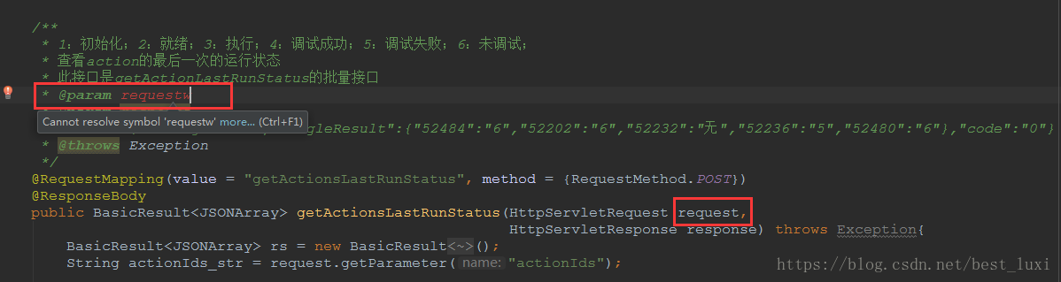

这个个人感觉还是有必要保留的，但是对于或者用习惯eclipse的小伙伴，可能一开始提示这样的错误，很诧异，注释中参数名和方法中不匹配竟然直接error提示。当然关闭提示的办法肯定是有的。

如图，直接File -- setting，搜索“javadoc”，取消选项。保存退出。

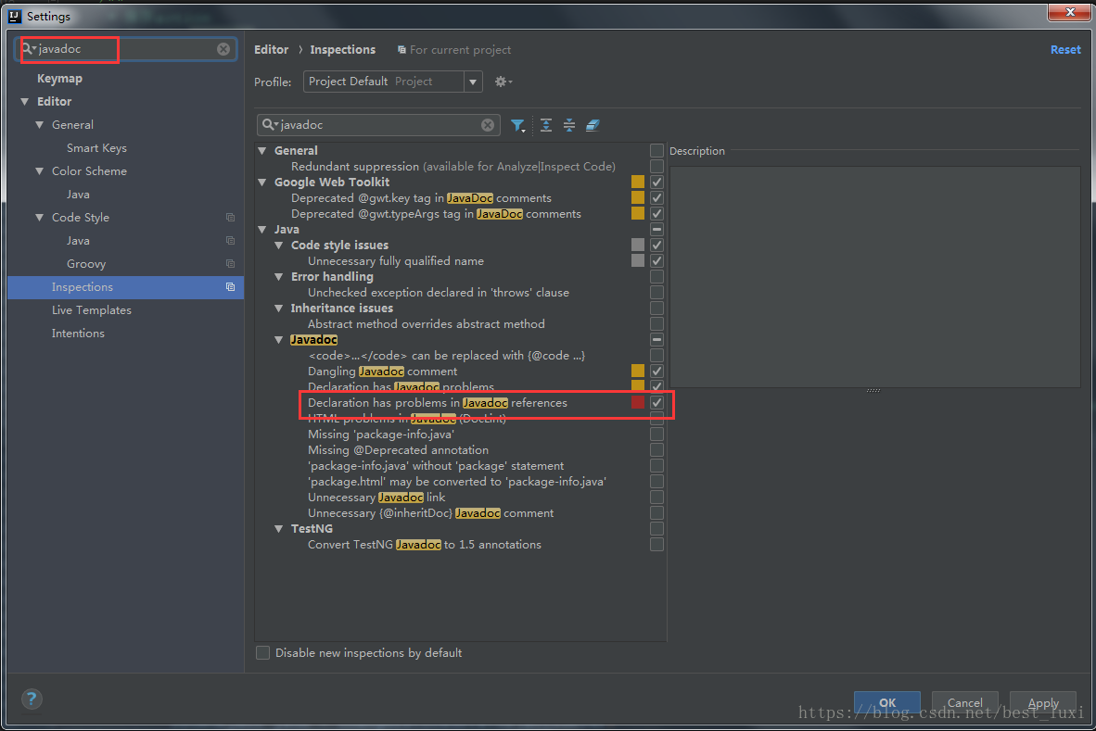

如果，修改完成后没有立刻恢复，请耐心等待一下。

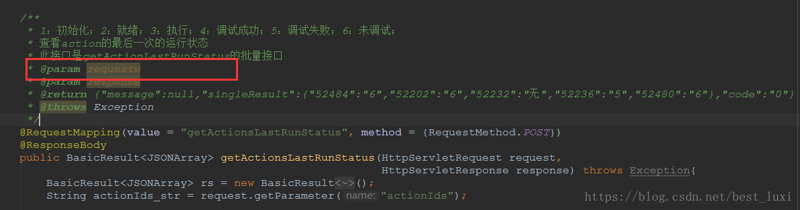

6. ****变量初始化多余时的提示****： Variable "xxxx" initializer 'xxx' is redundant

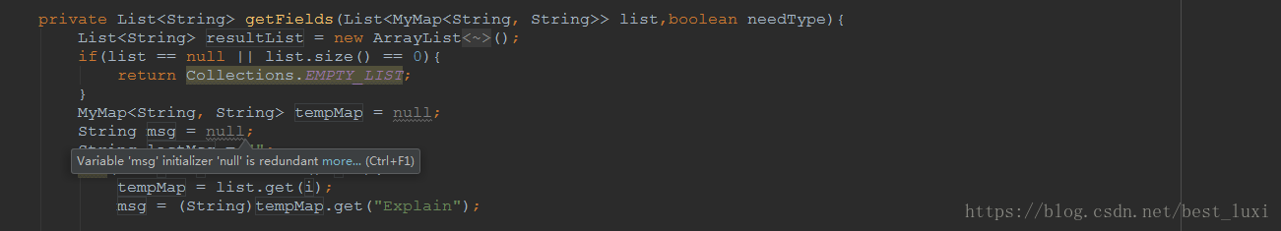

这是idea对我们的代码进行了审查，我在开发的时候也会经常对变量在未使用之前做初始化操作，不分配内存地址，但是不明白为什么，idea竟然会提示“变量初始化多余”。有点不解，难道是我对jvm的内存使用理解有问题。

取消提示的方法，选择提示的变量，快捷键“Alt” + “Enter”，取消审查。

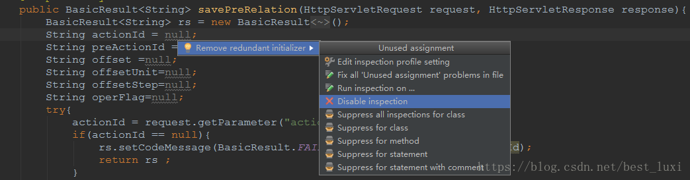

可以了，关闭代码审查后的提示。提示自然也就自动关闭了。

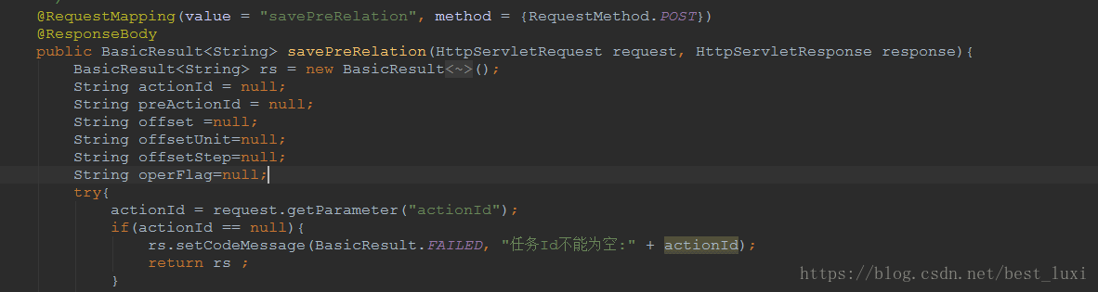

****7. 形参名提示****

这个因人而异，用习惯eclipse的小伙伴，对于IEDA中的这个提示应该大都是比较反感的，下面给出具体的取消方法。

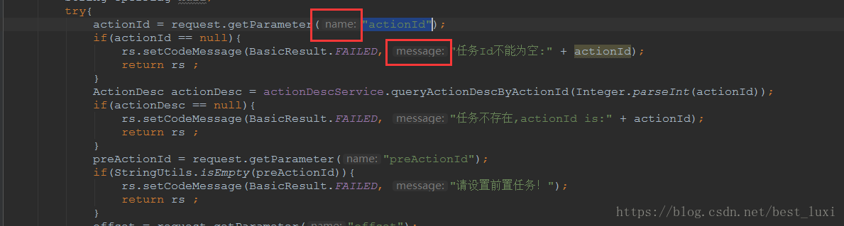

还是在file -- setting -- editor -- General -- appearance，取消√勾选，保存退出。

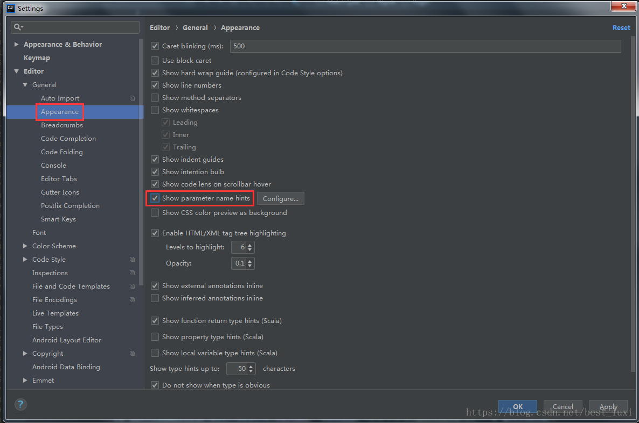

ok，成功取消了。

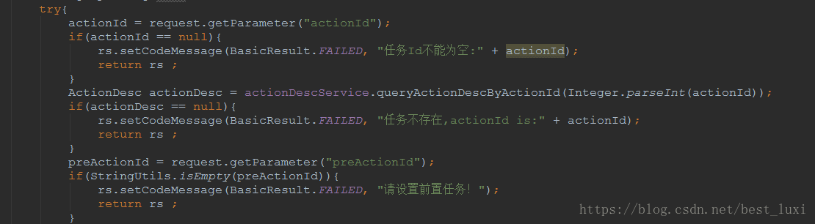

好了，看到最后，告诉大家一个简单的统一关闭提示的方法，哈哈，点了这么多主要是想让每个人都熟悉一下idea的设置选项在哪，练习一下操作，莫要怪我啊，其实上面也有说明这个方法，当遇到提示的时候，我们可以先选择代码，然后快捷键“Alt”+“Enter”，选择remove xxxx，可以选择删除你的多余代码，也可以选择取消idea的提示。

以上自己整理的一些常见的idea中波浪线，下划线，和各种警告，提示的取消，希望对其他小伙伴有一定的作用。